Тут задається кількість ітерацій на коло

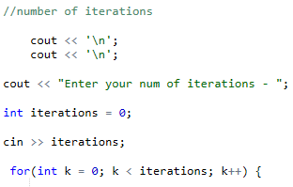

Цикл ітерацій виглядає наступним чином

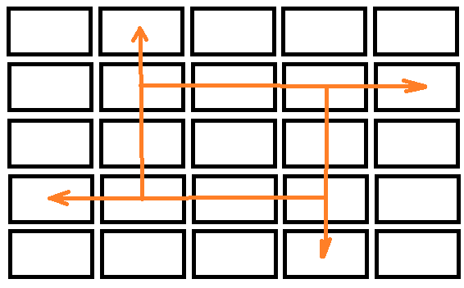

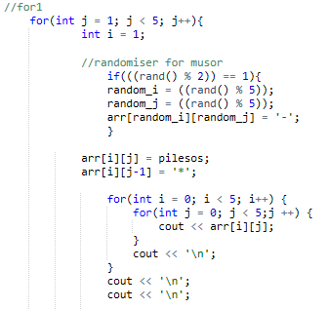Кожен крок в одну з сторін виглядає так, спочатку генерується мусор, потім пилосос іде

Коли пилосос іде в одну з сторін, він бачить зафарбовану частину квадратів

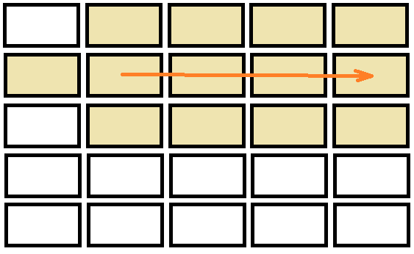

Код на перевірку однієї з сторін

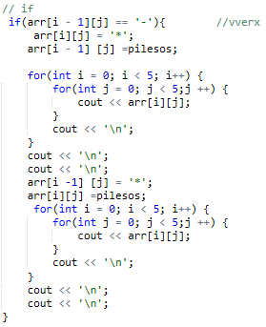

Наступний код потрібен для того щоб повертати пилосос з крайньої позиції

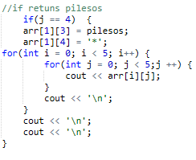

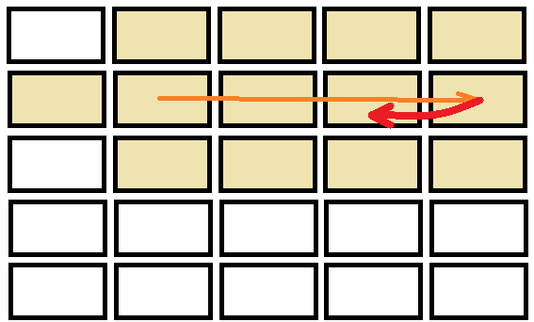

І таким чином проходить пилосос 4 рази по всьому полю

Ось резултат

\* пусте поле

- сміття

1 пилосос

